龍騰文化

113學年度分科測驗全真模擬試卷

物理考科

請於考試開始鈴響起，在答題卷簽名欄位以正楷簽全名

龍騰物理科編輯小組

【教用卷】

─作答注意事項─

考試時間：80分鐘

作答方式：

˙選擇題用2B鉛筆在「答題卷」上作答；更正時，應以橡皮擦擦拭，切勿使用修正液（帶）。

˙除題目另有規定外，非選擇題用筆尖較粗之黑色墨水的筆在「答題卷」上作答；更正時，可以使用修正液（帶）。

˙考生須依上述規定劃記或作答，若未依規定而導致答案難以辨識或評閱時，恐將影響成績並損及權益。

˙答題卷每人一張，不得要求增補。

選擇題計分方式：

˙單選題：每題有*n*個選項，其中只有一個是正確或最適當的選項。各題答對者，得該題的分數；答錯、未作答或劃記多於一個選項者，該題以零分計算。

˙多選題：每題有*n*個選項，其中至少有一個是正確的選項。各題之選項獨立判定，所有選項均答對者，得該題全部的分數；答錯*k*個選項者，得該題的分數；但得分低於零分或所有選項均未作答者，該題以零分計算。

祝考試順利

版權所有‧侵害者必究

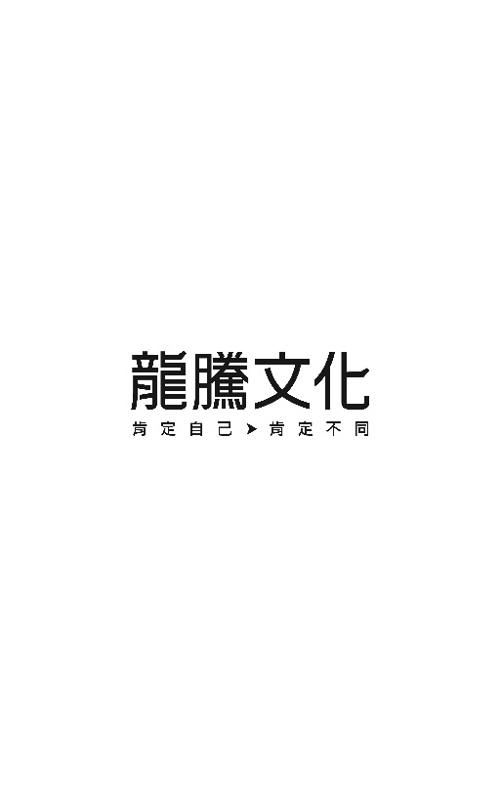

第壹部分、選擇題（占69分）

一、單選題（占39分）

說明：第1題至第13題為單選題，每題3分。

1. 附圖為湯匙投球器，將乒乓球利用曬衣夾彈力投擲出去，將投射與飛行過程錄影，並且分析乒乓球的運動軌跡，繪製成乒乓球水平及垂直速度與時間關係圖，則下列敘述何者正確？  
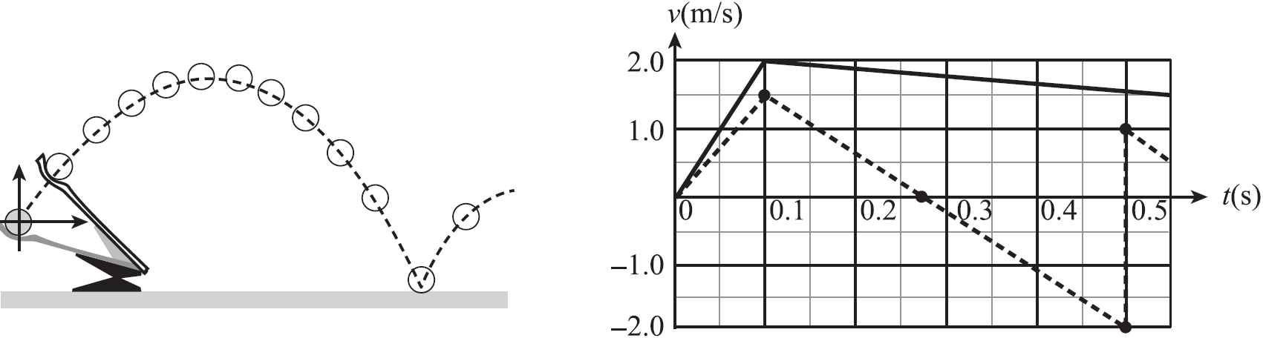  
(A) *v*-*t*圖的實線為乒乓球的垂直速度，虛線為其水平速度  
(B)此乒乓球拋射出去，其水平速度為等速，垂直速度受重力作用為等加速運動  
(C)此乒乓球拋射出瞬間，水平速度約為2.0 m/s、垂直速度約為1.5 m/s  
(D)由*v*-*t*圖得知，此乒乓球歷時約在0.3 s時達到最高點  
(E)由*v*-*t*圖得知，此乒乓球約在0.4 s時著地。

參考答案： C

試題解析： (A)由*v*-*t*圖得知，拋出後水平速度變化較小為實線；垂直速度受重力作用，速 度由正變負為虛線。  
(B)由*v*-*t*圖得知，此乒乓球拋射出去，其水平速度受空氣阻力作用，略為減速。  
(C)乒乓球拋射出的瞬間，有最大初速。實線為水平速度且最大為2.0 m/s， 虛線為垂直速度且正方向最大為1.5 m/s。  
(D)由*v*-*t*圖得知，此乒乓球歷時約在0.271 s時垂直速度為零，達到最高點。  
(E)由*v*-*t*圖得知，此乒乓球約在0.5 s時著地反彈。

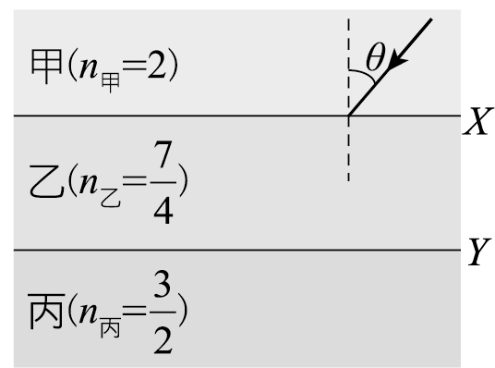2. 甲、乙、丙三介質的折射率如圖中所示，已知甲、乙介質間的界面*X*與乙、丙介質間的界面*Y*彼此平行。一束光線由甲介質入射*X*界面，如入射角逐漸增大，則第一次全反射將在何種情況下於何界面發生？

(A)時，於*X*界面　(B)時，於*X*界面　  
(C)時，於*Y*界面　(D)時，於*X*界面　  
(E)時，於*Y*界面。

參考答案： E

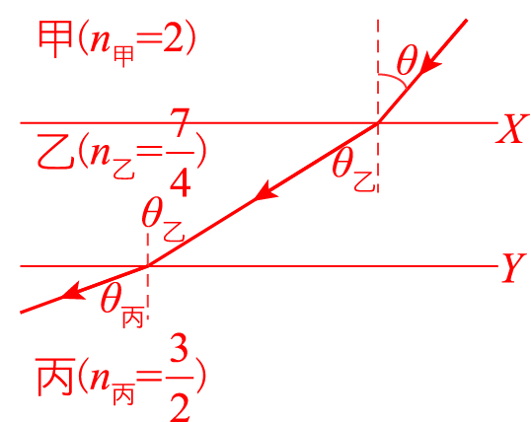試題解析： 由圖，若各界面皆發生折射時，由司乃耳定律：  
  
  
  
(1) 當逐漸增大時  
 將先增大為90°（恰產生全反射時）  
 第一次全反射將先發生在*Y*界面。  
(2) 此時。

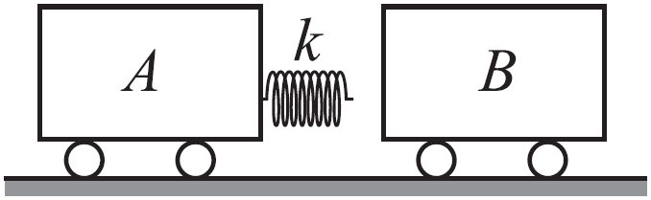3. 兩輛臺車*A*、*B*在水平光滑軌道上發生碰撞，兩臺車的質量分別為*mA*與*m****B*** 。臺車*A*的一側有力常數為*k*的輕質彈簧，如圖所示。碰撞前，臺車*A*的動能為*K*，臺車*B*為靜止。當兩車間的距離最短時，彈簧的位能為。假定兩車作彈性碰撞，則*mA*與*m****B***的關係為下列何者？  
(A)　(B)　(C)　(D)　(E)。

參考答案： E

試題解析： 水平方向無外力，兩臺車的總動量守恆，其值為。  
兩車作彈性碰撞，力學能守恆，  
由，得。

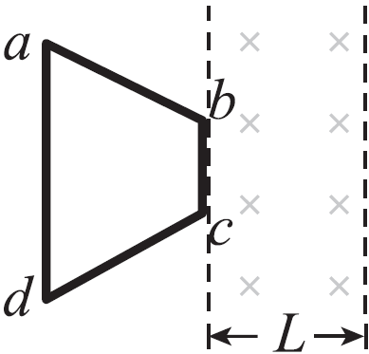4. 圖中兩條平行虛線之間存在均勻磁場，虛線間的距離為*L*，磁場方向為垂直射入紙面。*abcd*是位於紙面內的梯形線圈，*ad*與*bc*間的距離也為*L*。*t* = 0時刻，*bc*邊與磁場區域邊界重合（如圖）。現令線圈以恆定的速度*v*沿垂直於磁場區域邊界的方向穿過磁場區域。取沿*a*→*b*→*c*→*d*→*a*的感應電流方向為正，則在線圈穿越磁場區域的過程中，感應電流*I*隨時間*t*變化的圖線可能為：  
(A)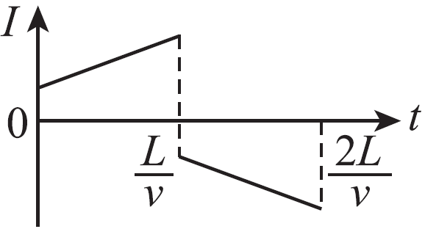　(B)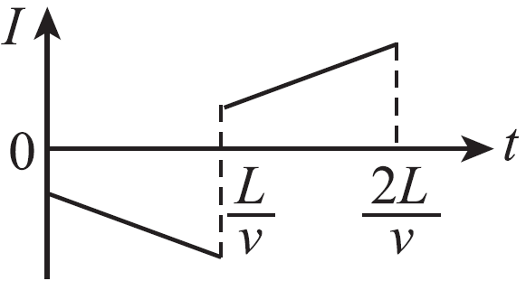　(C)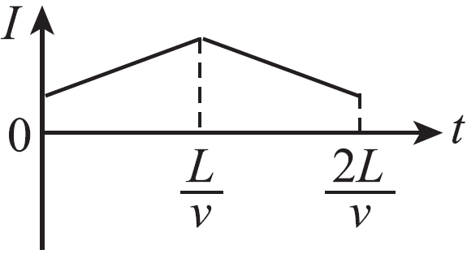  
(D)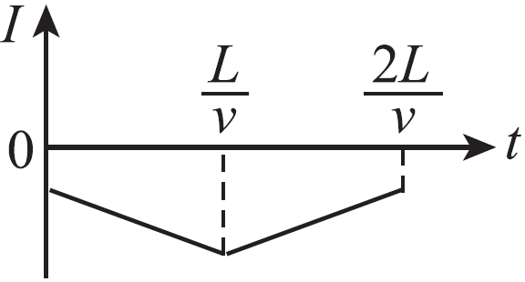　(E)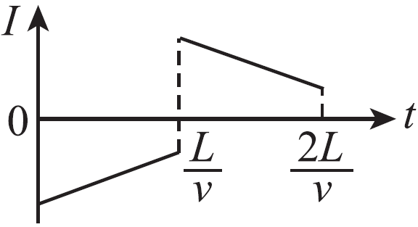

參考答案： B

試題解析： 由題意知電流方向順時針為正，當（線圈進入磁場中時），  
通過線圈之磁力線為射入且增加⇒感應磁場為射出紙面  
⇒感應電流方向為逆時針，且大小為，其中**由變大；  
同理，當時，  
感應電流為順時針且大小為，其中**由變大。

5. 珠寶商使用最小刻度為1 mg的電子秤測量金飾質量5次，求得平均值為，標準差為SD。若以、與分別代表標準的A類、B類與組合不確定度，且已知分析過程計算機顯示為95.367823 g、為0.35686524 mg，則下列選項何者正確？  
(A)　(B)　(C)　  
(D)金飾質量的報告應為，　  
(E)金飾質量的報告應為，。

參考答案： E

試題解析： (A)。　(B)。　(C)。  
(D)(E)金飾重量的最佳表示法應為以無條件進位法取2位有效數字， 以四捨五入進位法取至與末位一致，故報告應為  
 95.36782 g。

6. 臺北101大樓為了應付頻繁的地震、颱風威脅，在87到92樓安置了史上最大、重達660公噸的阻尼器。阻尼器是什麼？正式名稱調諧質量阻尼器TMD（Tuned Mass Damper），是放置在台北101高樓層處的大型金屬鋼球，可供抑制震動、減少大樓受強風吹襲的擺動，並減少高樓層人員的不適程度。阻尼器的運動可視為水平方向的簡諧運動。2015年的「蘇迪勒」颱風席捲臺灣，在臺灣造成了各項災情，超強的10級以上強風也吹倒了各地路樹、招牌與T霸，同時造成了阻尼器的振幅達到了115 cm，所承受的力道是該阻尼器所能承受最大力量的7成。試求阻尼器最大振幅約為多少cm？  
(A)150　(B)200　(C)250　(D)300　(E)350。

參考答案： A

試題解析： 簡諧運動 ||，⇒(cm)。

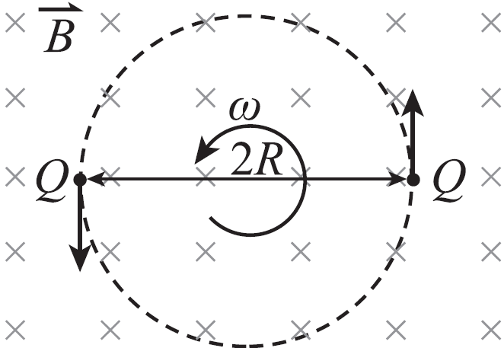7. 質量均為*m*的兩個質點，皆帶正電荷*Q*。兩質點以長度2*R*的絕緣細線連接，在均勻磁場*B*中，繞通過質心且垂直紙面的軸作等角速度*ω*的轉動，如圖所示。忽略絕緣細線的質量，不計所有阻力，則絕緣細線的張力為下列何者？（靜電常數為*k*）  
(A)　(B)　(C)　(D)　(E)。

參考答案： D

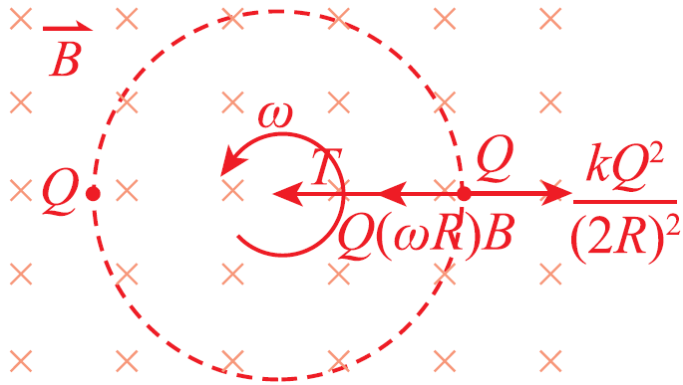試題解析： 考慮右端處的質點，其力圖如圖所示，此時質點的向心力等於張力、靜電力與磁力的合力。  
由，得。

8. 下列何者是電壓單位？  
(A)安培　(B)韋伯．秒　(C)特斯拉．公尺2/秒　(D)庫侖/焦耳　(E)千瓦．小時。

參考答案： C

試題解析： (A)電壓單位即為伏特。  
(B)由法拉第電磁感應定律得知，感應電動勢＝磁通量時變率，磁通量單位為：  
 韋伯，伏特＝韋伯/秒。  
(C)磁通量為磁場與面積的內積，感應電動勢＝磁通量時變率  
 ⇒ 伏特＝韋伯/秒＝（特斯拉．公尺2）/秒。  
(D)電位能＝電量×電位差，焦耳＝庫侖×伏特 ⇒ 伏特＝焦耳/庫侖。  
(E)千瓦．小時為功率×時間＝能量單位。

9. 兩支玻璃圓管*A*、*B*，玻璃管*A*的長度為*LA*，兩端開口。玻璃管*B*的長度為*L****B***，只有一端開口。有一頻率固定的音叉，可使*A*、*B*兩管發生共鳴，則**不可能**是下列何者？  
(A)4　(B)2　(C)　(D)　(E)。

參考答案： C

試題解析： *A*管共鳴時：，*n*=1、2、3、…，  
*B*管共鳴時：，*m*=1、3、5、…，  
由，得。  
由於2*n*為偶數，*m*為奇數，所以。

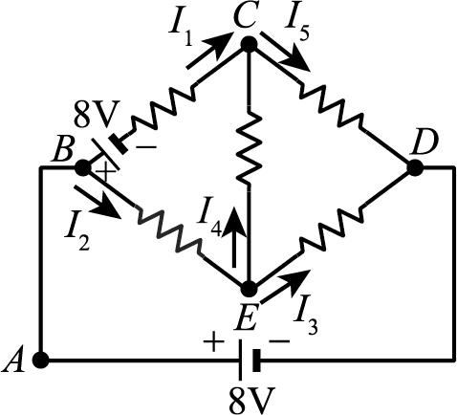10. 如圖所示為由五個1 Ω電阻及兩個電壓為8 V的電池所組成之電路，則下列敘述何者**錯誤**？  
(A)由節點*E*可知　  
(B)由節點*C*可知　  
(C)由最上方迴路*BCDEB*可知　  
(D)由左邊三角迴路*BCEB*可知　  
(E)由下方的迴路*ABEDA*可知。

參考答案： C

試題解析： (1) 由節點定則：  
(2) 由迴路定則：

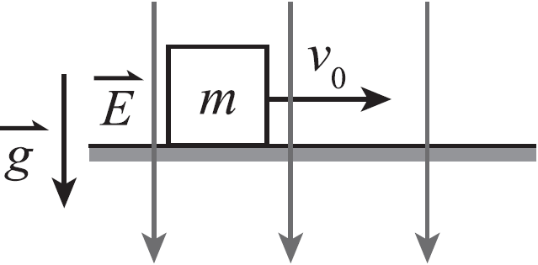11. 在粗糙水平面上，有一質量為*m*的木塊，帶有正電荷*Q*。當木塊以初速*v*0開始滑行時，最大滑行距離為*d*。當空間有向下的均勻電場*E*時，如圖所示，若木塊初速仍為*v*0時，其最大滑行距離為下列何者？（重力加速度量值為*g*）  
(A)*d*　(B)　(C)　(D)　(E)。

參考答案： C

試題解析： 令動摩擦係數為*μ*，無電場時，由力平衡知，水平面對木塊的正向力為*mg*。由功能定理，。  
有電場時，水平面對木塊的正向力為，令最大滑行距離為*d'*，由功能定理，。  
將兩式聯立，，得。

12. 水波槽實驗中，若形成的水波為直線波且波速為20 cm/s，而水波槽長度為30 cm，倘若水槽中形成的駐波有三條節線（邊緣不計），試問水波的振動週期為多少s？  
(A)2　(B)1　(C)0.5　(D)10　(E)0.6。

參考答案： B

試題解析： 水波槽兩端為自由端⇒兩端皆為腹點，又中間3個節點，可知駐波圖形為  
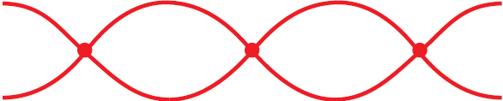  
(Hz)(s)。

13. 在單狹縫繞射實驗中，若所使用的光波波長為*λ*、狹縫寬度為*b*、屏幕上中央亮紋寬度為*W*，狹縫中心至屏幕上繞射位置連線與屏幕中垂線的夾角為*θ*，則當滿足的條件時，屏幕上的繞射條紋為第幾亮紋或暗紋？其寬度為何？  
(A)第一亮紋，寬度為*W*　(B)第一暗紋，寬度為*W*　(C)第一亮紋，寬度為　  
(D)第一暗紋，寬度為　(E)第二亮紋，寬度為。

參考答案： C

試題解析： 在單狹縫繞射中，波程差為，為繞射第一亮紋，其寬度只有中央亮紋寬度的一半。

二、多選題（占30分）

說明：第14題至第19題為多選題，每題5分。

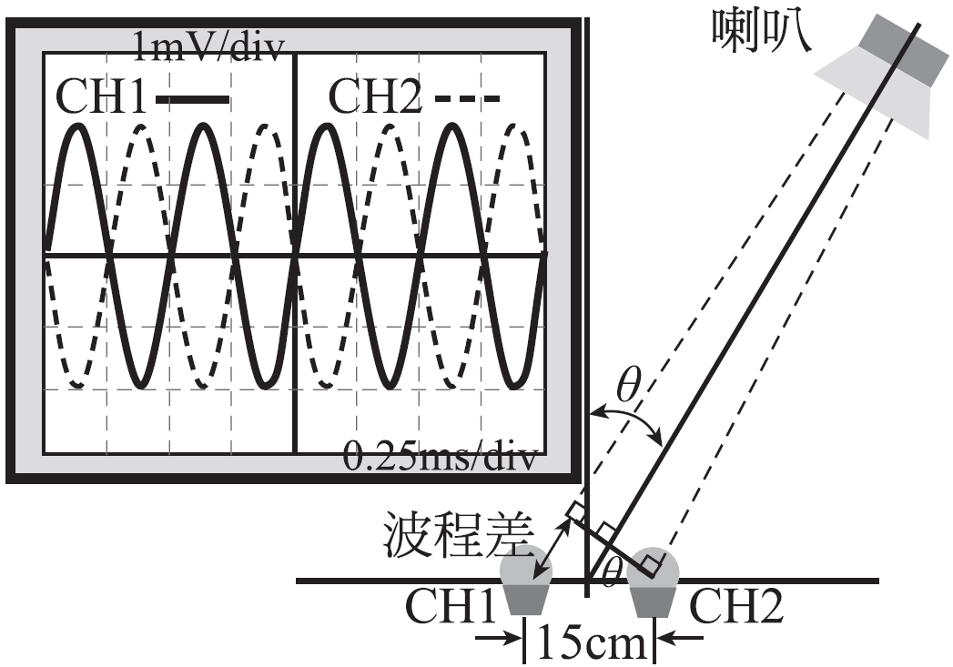14. 人可以判斷聲源的方向，原理是大腦判斷兩耳分別接收些微時間差異的聲波。實驗中利用麥克風取代耳朵，示波器顯示兩麥克風接收的聲波訊號。附圖中示波器橫軸為時間，每格為0.25 ms。縱軸為電壓，每格為1.0 mV。已知兩麥克風模擬人耳，間距為15 cm，分別接上示波器CH1與CH2。已知聲速為300 m/s，喇叭與麥克風距離遠大於兩麥克風間距，下列敘述哪些正確？  
(A)麥克風接收的聲波週期為0.50 ms　(B)示波器顯示兩電訊號振幅皆為2.0 mV　  
(C)兩麥克風收到聲音的最小波程差為5.0 cm　(D)圖中*θ*為10°　  
(E)此喇叭產生聲音的波長為15 cm。

參考答案： ABE

試題解析： (A)兩波峰時距為：2×0.25 = 0.50 (ms)。  
(B)振幅皆為：2×1.0 = 2.0(mV)。  
(C)(E)兩麥克風收到聲音最小波程差為半波長，波速=，， 得到波長為0.15(m) = 15(cm)，半波長為0.075(m) = 7.5(cm)。  
(D)15×sin *θ* = 7.5(cm)，*θ*為30°。

15. 在透明固體的折射率測定實驗中，某生以長方體的透明壓克力磚放在方格紙及保麗龍板上當作待測物，以插針法追踪經待測物的入射光線及折射光線的路徑。已知壓克力磚的長、寬、高分別為30、10及2 cm，下列敘述哪些正確？  
(A)在同一側所插的2針，間距愈近所量測的折射率愈準　  
(B)若在壓克力磚二平行面外側各插2針，共插4針，可測得其折射率　  
(C)若壓克力磚二平行面不是真的平行，亦可由本實驗方法測定其折射率　  
(D)壓克力磚二平行面是否真的平行，無法由兩側所插針的實驗結果判定　  
(E)以相距10 cm的平行面量測折射率，較利用相距2 cm平行面的結果為精準。

參考答案： BCE

試題解析： (A)╳：插針之記號，可能因為針的粗細占有體積或人眼判斷直線而存在誤差， 故如圖(a)，當*A*點和*B*點距離愈遠，則相同插針偏移造成的角度誤差 會較小，故在同一側所插的2針，間距愈遠所量測的折射率愈準。  
(B)○：兩針方可連出入射光線和折射光線。  
(C)○：只要描出壓克力磚的兩面，畫出垂直的法線，一樣可以計算出折射率。  
(D)╳：若磚二面平行，則入射光和離開折射光應該會平行，故壓克力磚二平  
 行面是否真的平行，可由兩側所插針的實驗結果判定。  
(E)○：承(A)選項同理，如圖(b)，壓克力磚愈寬厚，則相同插針偏移造成的角  
 度誤差會較小，故壓克力磚愈寬厚，測量愈準。

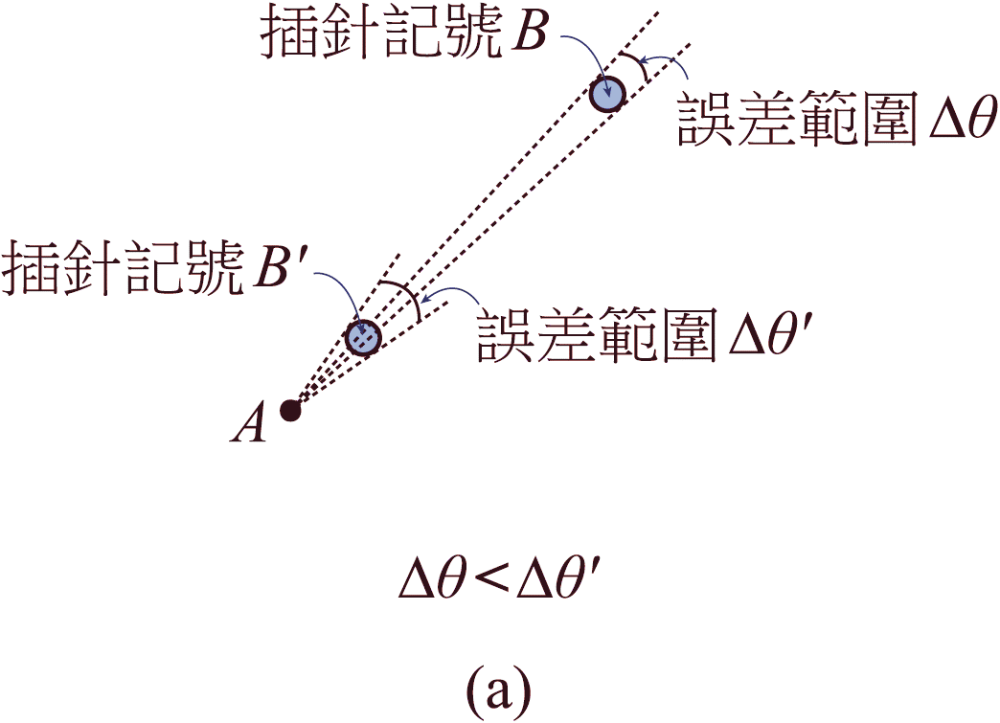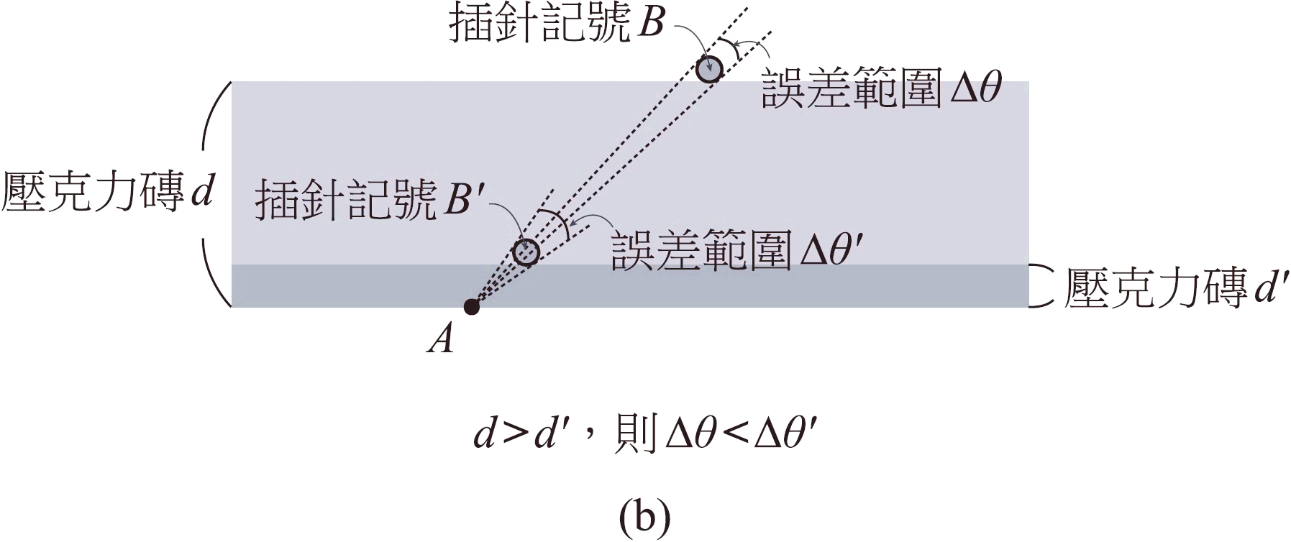

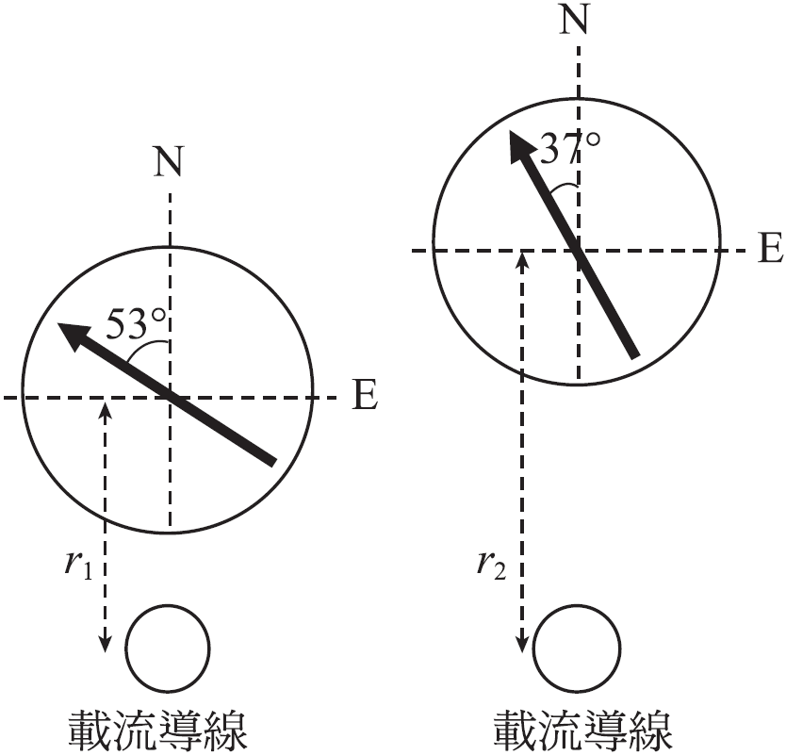16. 附圖為指北針與無窮長載流導線，若導線無電流，則指北針受地磁作用指向正北方，若指北針與載流導線相距*r*1時，則指北針指向為北偏西53°，若指北針與相同電流的載流導線相距*r*2時，則指北針指向為北偏西37°，已知地磁為30微特斯拉，試問下列敘述哪些正確？  
(A)此無窮長載流導線，電流方向為射入紙面　  
(B)此無窮長載流導線，在指北針位置，所產生磁場  
 方向為向東　  
(C)指北針與載流導線相距*r*1時，指北針指向為北偏  
 西53°，此電流產生4.0×10-5特斯拉的磁場　  
(D)指北針北偏西53°與北偏西37°，其載流導線距離比　  
(E)指北針所指的方向為地磁、電流磁效應等合成磁場的磁力線方向。

參考答案： CDE

試題解析： (A)(B)根據安培右手定則，若電流方向為射入紙面，則會在指北針處產生向右  
 磁場。  
(C)由指北針53°角度得知： = 4：3 = 40：30。  
(D)由指北針37°角度得知： = 3：4 = 9：12，  
 又：= 4：3 = 16：12，：= 16：9 = ：  
 得到： = 9：16。  
(E)如圖所示，  
 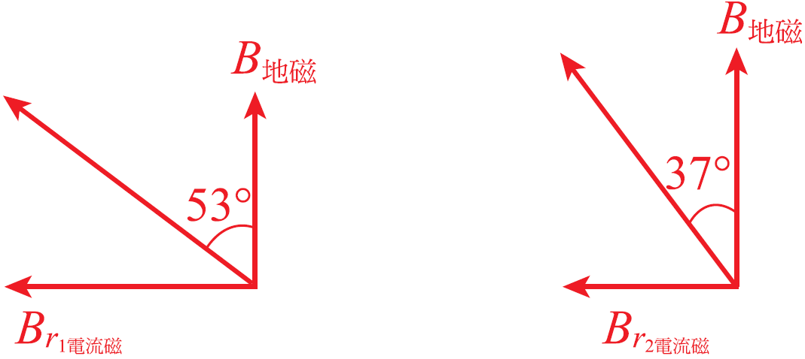

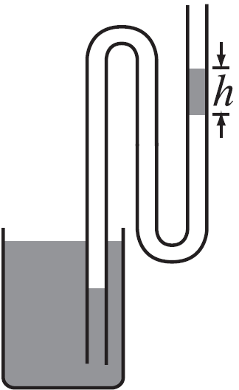17. 如圖所示，兩端開口的彎管，左管插入水銀槽中，右管有一段高為*h*的水銀柱，中間封有一段空氣，則：  
(A)左管內外水銀面的高度差為*h*　  
(B)若把左管向上移動少許，則管內氣體體積增大　  
(C)若把左管向下移動少許，則右管內的水銀柱沿管壁上升　  
(D)若環境溫度升高，則右管內的水銀柱沿管壁上升　  
(E)不論環境溫度如何變化，則右管內的水銀柱會維持原來位置。

參考答案： ACD

試題解析： 令封閉空氣柱壓力為*P*、體積*V*、大氣壓力為*Pa*、水銀柱*h*段壓力*Ph*、左端液面壓力差為。  
(A)。  
(B)(C)封閉端壓力⇒內外液面必固定*h*，且溫度不變的情況下，封閉 端之體積*V*必固定 ⇒。  
(D)(E)（*P*、*n*、*R*皆不變）溫度上升，則封閉端*V*增大。

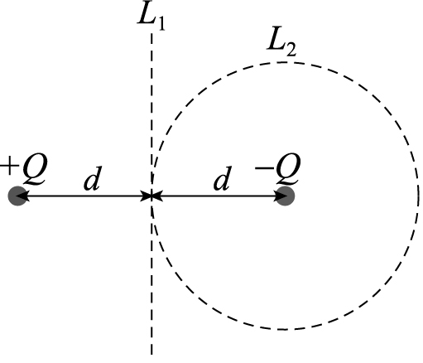18. 如平面上有兩個固定的點電荷，其電量分別為與，且兩者距離為2*d*，如圖所示。圖中的是兩電荷連線的中垂線，是以為圓心，*d*為半徑的圓。設庫侖常數為*k*，令無窮遠處的電位為零，則下列敘述哪些正確？  
(A)直線上任意點的電位皆隨距離而改變　   
(B)直線上任意點的電位皆為零　  
(C)圓周上各點的電位為固定值　  
(D)圓周上電位的最大值為　  
(E)圓周上電位的最小值為。

參考答案： BE

試題解析： (A)╳、(B)○：令直線上任一點與兩電荷的距離為*r*，如圖(a)所示，則該點  
 的電位。  
(C)(D)╳、(E)○：令圓周上任一點與的距離為*r*，如圖(b)所示，則該點  
 的電位  
　。  
 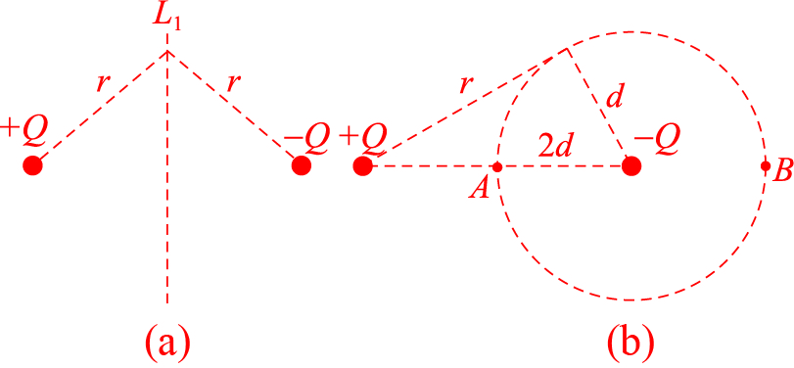

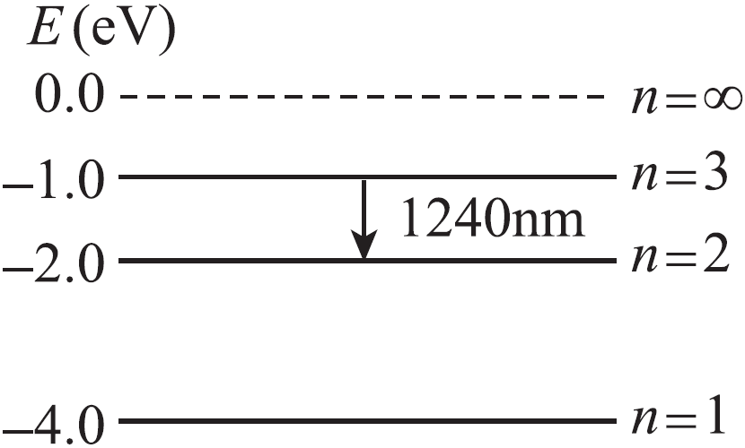19. 某種原子的能階圖，如圖。該種原子在基態時，吸收一個光子之後，會發射一個波長為1240 nm的光子，則下列有關該種原子的敘述，哪些選項正確？  
(A)游離能為−4.0 eV  
(B)入射光子的能量為2.0 eV　  
(C)入射光子的能量可以是3.0 eV　  
(D)射出光子的能量為1.0 eV　  
(E)動能為3.2 eV的電子與基態原子碰撞時，無法使原子發光。

參考答案： CD

試題解析： (A)╳：由圖可知，游離能為0.0 − (−4.0)=4.0(eV)。  
(B)╳、(C)○：原子的量子數由*n*=1變成*n*=3，必須吸收能量  
 (−1.0) − (−4.0)=3.0(eV)，此時入射光子能量為。若原子  
 的量子數由*n*=1變成*n*>3時，入射光子的能量會大於3.0 eV。  
(C)○：只要入射光子能量等於*En*−*E*1()，就可能使原子發射波長為1240 nm 的光子。  
(D)○：由能量守恆，可知射出的光子能量為。  
(E)╳：電子動能3.2 eV> 3.0eV，所以電子與基態原子碰撞時，有機會使原子 激發。

第貳部分、混合題或非選擇題（占31分）

說明：本部分共有3題組，每一子題配分標於題末。限在答題卷標示題號的作答區內作答。選擇題與「非選擇題作圖部分」使用2B鉛筆作答，更正時，應以橡皮擦擦拭，切勿使用修正液（帶）。非選擇題請由左而右橫式書寫，作答時必須寫出計算過程或理由，否則將酌予扣分。

20～21題為題組

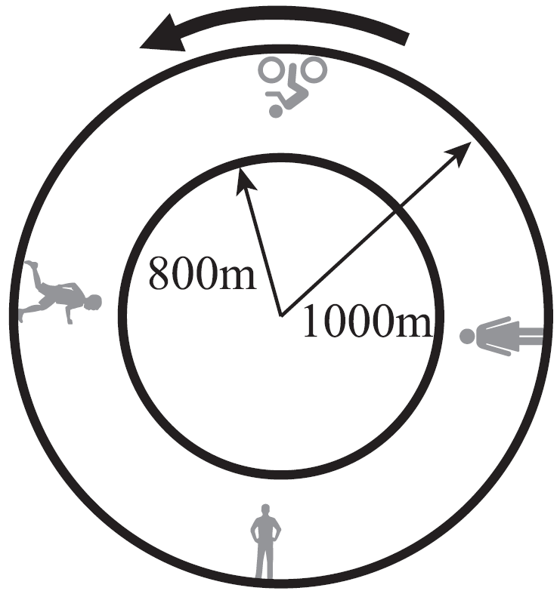◎ 人類想在地球高空軌道建立巨大環形太空站，外觀像中空的甜甜圈，透過旋轉讓太空站外緣地板產生假想的重力場，以克服人類長期在太空中因失重產生生理不適的症狀。假設此環形太空站的外環半徑為1000 m，內環半徑為800 m，如附圖。

20. 試問為什麼太空站的太空人環繞地球軌道會失重？（4分）

參考答案： 見解析

試題解析： 太空站的太空人環繞地球軌道，受到地球的萬有引力會作為圓周運動的向心力。  
太空站與太空人同時受萬有引力不斷改變運動方向，只因為太空站與太空人兩者並無相互作用力，所以會感覺失重。

21. 如果要產生如地表一般的重力（令地表重力加速度為10 m/s2），此環形太空站大約旋轉一周需要多少時間？（4分）

參考答案： 62.8 s

試題解析： 旋轉時外緣地板對太空人施予正向力，作為旋轉所需的向心力，同時以太空人加速坐標的角度，會感覺由內向外甩出的假想力。  
，，得到週期*T* = 62.8(s)。

22～24題為題組

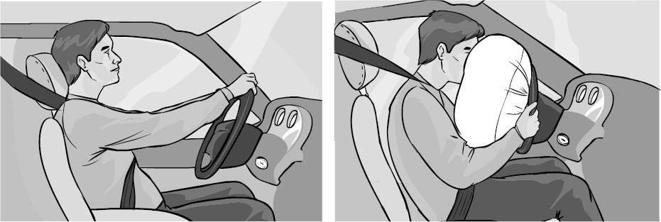◎ 俗稱氣囊（Air bag）的英文正式名稱為Supplementary Restraint System，縮寫為SRS，指安裝在汽車上的充氣軟囊，使用在車輛發生撞擊事故的瞬間彈出，藉以達到緩衝的作用，保護駕駛和乘客的安全。但在臺灣將之譯為「安全」氣囊，事實上有誤導大眾之嫌，應譯為「輔助」氣囊較為適宜。因為氣囊是一種輔助型的防護系統，需與安全帶同時使用才能發揮功效。根據美國國家公路交通安全管理局（NHTSA）研究，正確使用氣囊時，可使駕駛者死亡率降低14％。  
以物理觀點而言，發生車禍時，車內乘客由於具有慣性，仍會依原來的車速往前移動，撞到前方的方向盤和玻璃後，就會造成極大的傷害。根據物理原理，我們只要想辦法延長將乘客速度減速至零的碰撞時間，就可以降低傷害。

如圖所示，某汽車公司研發部門為測試新研發成功的氣囊之效果，以測試用假人，將汽車以54 km/h的速度正面撞上堅固的水泥鋼筋牆壁，測量發現，裝有氣囊並繫上安全帶時，質量為30 kg的假人上半身，自接觸開始，身體可在前進50 cm後完全停住。若沒有氣囊且未繫上安全帶直接撞到方向盤時，自接觸開始，假人身體可在前進15 cm後完全停住。  
設重力加速度*g* =10 m/s2，依據上文，試回答下列問題：

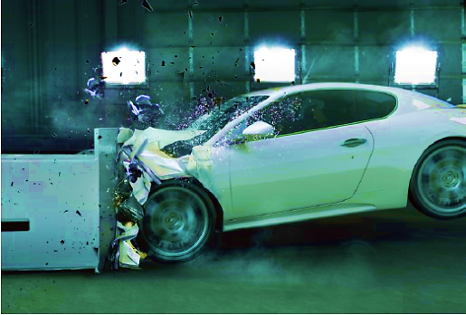22. 裝有氣囊並繫上安全帶時，作用在假人上半身的平均力量值約多少kgw？（3分）  
(A) 375　(B) 675　(C) 1120　(D) 1650　(E) 2250。

參考答案： B

試題解析： 車速  
由  
⇒(m/s2)  
⇒(N)(kgw)。

23. 未裝氣囊且未繫上安全帶時，作用在假人上半身的平均力量值約多少kgw？（3分）  
(A) 375　(B) 675　(C) 1120　(D) 1650　(E) 2250。

參考答案： E

試題解析： 由  
⇒(m/s2)  
⇒(N)(kgw)。

24. 試從作用時間的角度，簡要分析裝有氣囊並繫上安全帶時，可大幅降低車禍時人所受傷害的物理原理。（4分）

參考答案：見解析

試題解析： 根據衝量動量定理，可知車禍時人所受的平均作用力。自發生車禍至人停下來為止，人的為定值，當作用時間愈長，則人所受的撞擊力愈低。安全帶和氣囊可延長作用時間，進而降低車禍時人受到的撞擊力。

25～26題為題組

◎ 二十世紀初期對於光電效應有許多不同的解釋，密立坎經由實驗證實愛因斯坦的光量子論，從而奠定了現代光電科技的基礎，現代生活中常見的太陽能板，能將太陽能轉換為電能，即是應用此一效應。令*h*代表普朗克常數，*e*代表基本電荷。

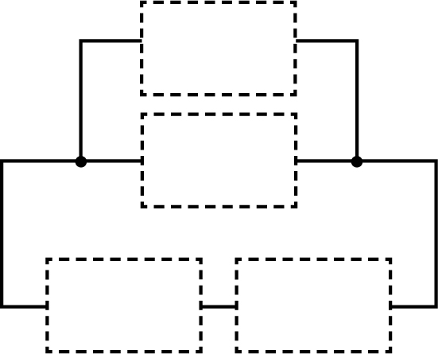25. (1) 於作答區將下表的元件圖例，繪製於如圖所示的虛線方格中，並加以正確連接（注意接點的極性），使其成為光電效應實驗的電路圖。（2分）

(2) 承(1)，若對同一金屬，選擇多種波長不同、但都能產生光電效應的入射光進行測量，則對於其中每種波長的入射光，必須改變何種物理量，使電路的電流發生何種情況，並取得哪個物理量的實驗數據，才能估測普朗克常數對基本電荷的比值？（2分）

|  |  |  |  |
| --- | --- | --- | --- |
| 光電管 | 可調直流電壓源 | 直流安培計 | 直流伏特計 |
|  |  |  |  |

參考答案： 見解析

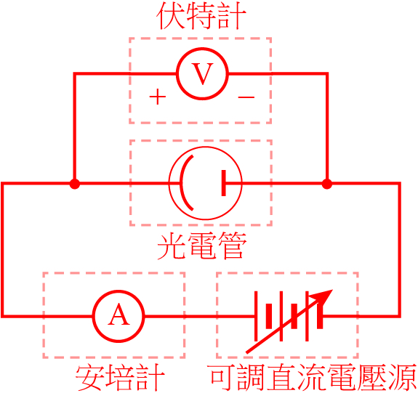試題解析： (1)本題需掌握安培計需串聯、伏特計需並聯的基本知識，並配合逆向電源的設置，故可先將光電管－安培計－直流電源完成一完整迴路，再將伏特計並聯即可。

(2)由愛因斯坦光電方程式可知，用各種波長的入射光去操作光電效應實驗，調整電壓使得電流為0，求得，畫出圖，即可由圖的斜率求得，因此要估測比值，需對於每種波長的入射光操作如下表：

|  |  |
| --- | --- |
| 必須改變何種物理量 | 調整直流電壓 |
| 使電路的電流發生何種情況 | 使安培計讀數降至0 |
| 取得哪個物理量的實驗數據 | 取得當光電流為0時，伏特計之讀數 |

【滿分參考答案】  
光電效應的實驗裝置有兩種電路圖，每一種電路圖可依實驗測量目的（量測飽和電流或量測截止電壓）設計光電管兩極的相對電壓。  
電路圖一：直流伏特計與可調直流電壓源並聯；直流安培計與光電管串聯。  
（註：並聯的兩元件可上、下對調，串聯的兩元件可左、右對調）  
電路圖二：直流伏特計與光電管並聯；直流安培計與可調直流電壓源串聯。  
（註：並聯的兩元件可上、下對調，串聯的兩元件可左、右對調）

26. 附圖為密立根測得的光電效應數據。他使用光槓桿裝置來記錄光電流的大小，即是以光點偏移量（mm）代表光電流值。

(1) 試依據圖中入射光波長、、（頻率、、）的三組數據與其趨勢線，估測截止電壓（即遏止電位），將其值填入作答區的表格第3列。（3分）

(2) 於方格紙中作圖。（3分）

(3) 求出普朗克常數與基本電荷的比值。（3分）

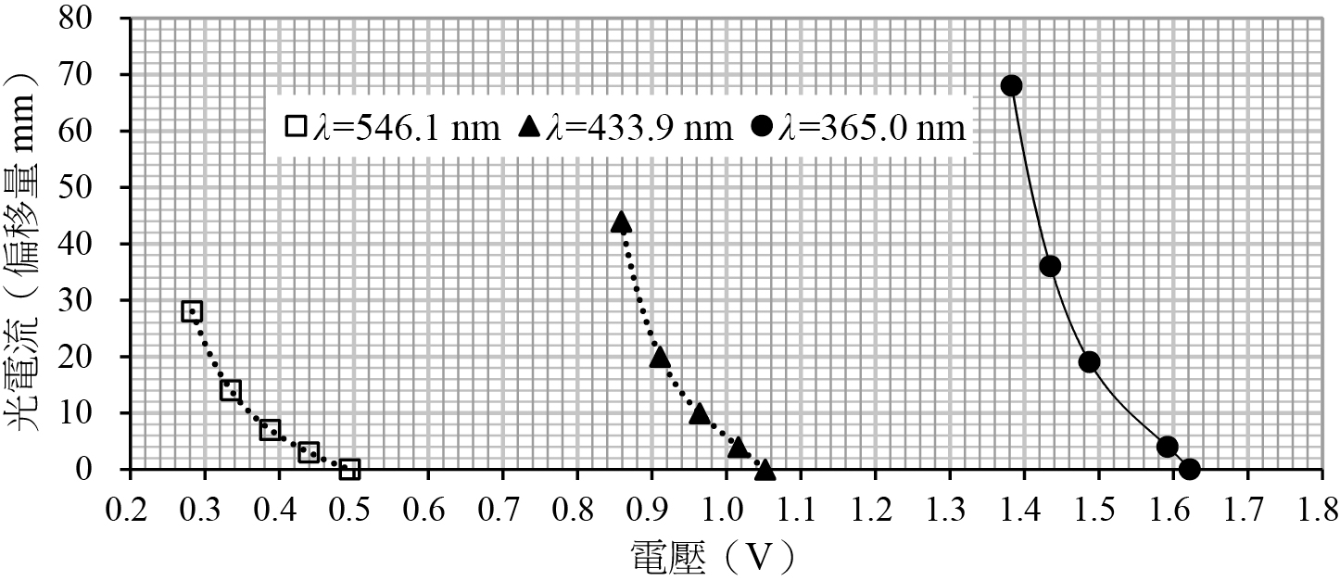

參考答案： 見解析

試題解析： (1)由截止電壓之定義，即由表中尋找各波長之光電流降至0的逆向電壓值即為截止電壓，如表第3列所示。

|  |  |  |  |
| --- | --- | --- | --- |
| 波長 | 546.1 | 433.9 | 365.0 |
| 頻率 |  |  |  |
| 截止電壓 | 0.49 | 1.05 | 1.62 |

(2)由上表與的數據可作圖如下。  
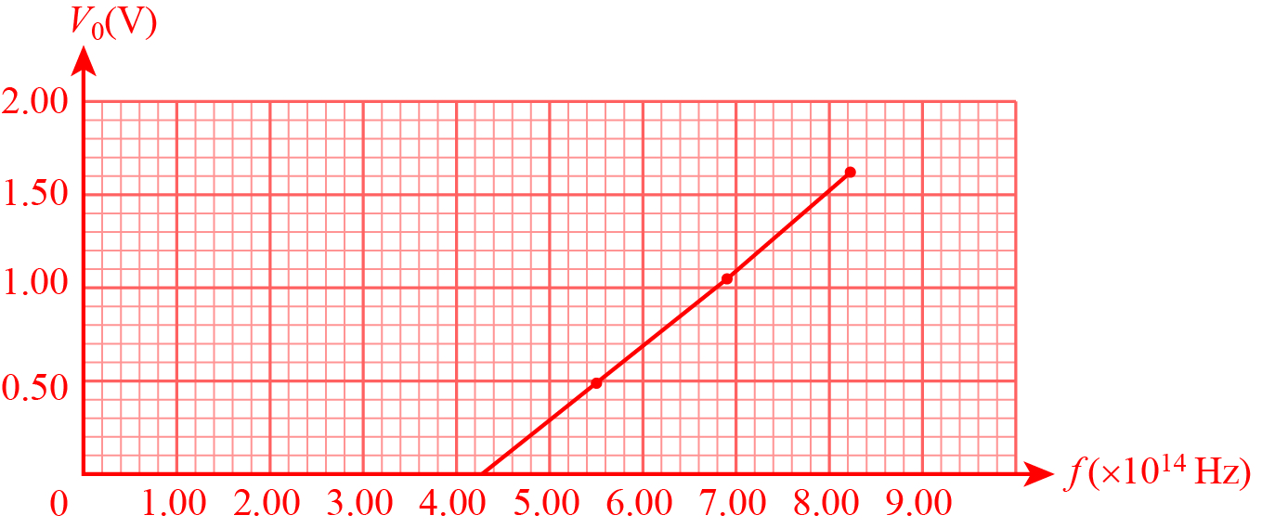

(3)由光電效應方程式⇒可知，為圖之斜率，  
故。  
（也可繼續計算出另一段斜率，求其平均值，則數據會更為準確。）

【滿分參考答案】  
 第(1)小題：

|  |  |  |  |
| --- | --- | --- | --- |
| 截止電壓 | 0.48 ~ 0.50 | 1.04 ~ 1.06 | 1.61 ~ 1.63 |

第(3)小題：合理數值範圍為3.6×10−15 V∙s ~ 4.4×10−15 V∙s。